D7498 Scheda creata il 11 ottobre 2026
Descrizione storico-bibliografica
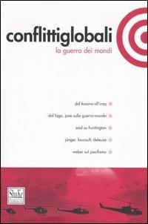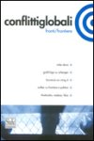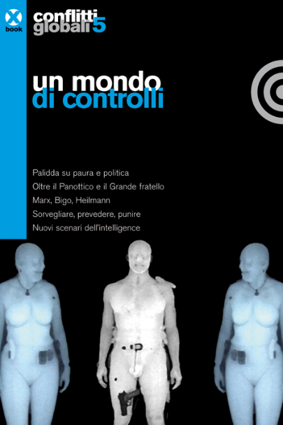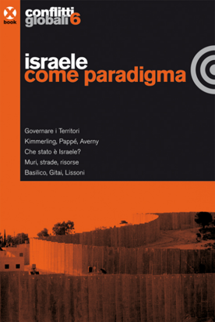

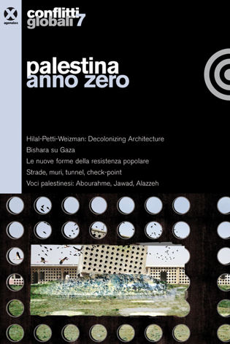
*Conflitti globali. - N. 1 (2005)-n. 7 (2010). - Milano : ShaKe, [2005-2010]. – 7 volumi ; 24 cm. ((Semestrale. – Dal n. 3 (2006) editore: Agenzia X. - Non pubblicato nel 2009. –BNI 2005-525S. - LO10918363
Variante del titolo: *Conflittiglobali
Comprende:

1: a guerra dei mondi
2: fronti/frontiere
3: La metamorfosi del guerriero
4: Internamenti cpt e altri campi
5: Un mondo di controlli
6: Israele come paradigma
7: Palestina anno zero
Soggetto: Guerra – Teorie – Periodici; Relazioni internazionali - Periodici
Classe: D327.101
Note e riferimenti bibliografici
1: https://shake.it/libri/conflitti-globali-1/.
2: https://shake.it/libri/conflitti-globali-2/.
3-7: https://www.agenziax.it/conflitti-globali.

